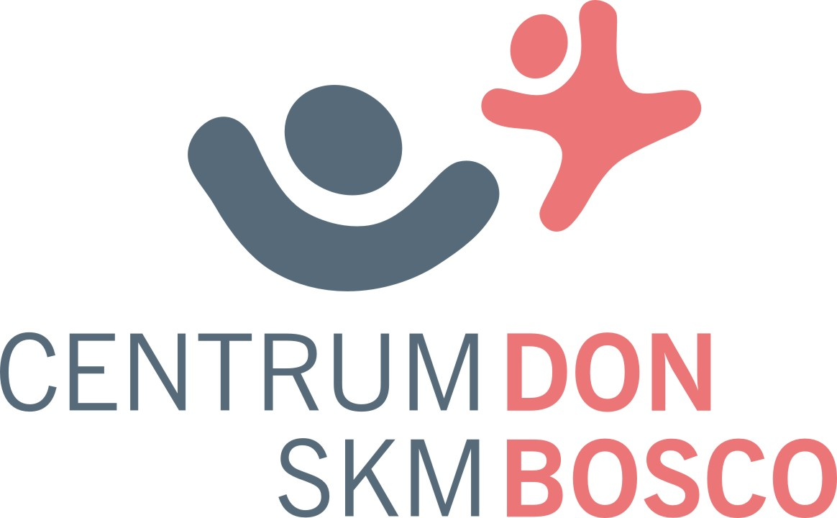
CENTRUM DON BOSCO Salesiánský klub mládeže
Zborovské nám. 2018, 530 02 Pardubice
naceste@dozivota.cz, www.dozivota.cz

Tisková zpráva

Lidé dobré vůle přispívají na konto VELEHRAD

V rámci Dnů lidí dobré vůle, které se odehrají 4. a 5. července ve východomoravském Velehradě, mohou lidé letos už podvanácté podpořit čtyři zajímavé charitativní počiny. Je mezi nimi i salesiánské CENTRUM DON BOSCO SKM, které v Pardubicích pomáhá mladým lidem z ústavní výchovy vykročit do běžného života. Dárcovské sms lidé posílají už od 1. června.

Desetitisíce věřících z celé České republiky si každoročně začátkem července připomínají ve východomoravském Velehradě Den slovanských věrozvěstů Cyrila a Metoděje - konají se tu Dny lidí dobré vůle. V předvečer státního svátku se uskuteční Večer lidí dobré vůle. A pardubické CENTRUM DON BOSCO SKM, které pomáhá dětem z dětských domovů vykročit do života, bude u toho! Patří totiž mezi čtyři projekty, které se letos podělí o výtěžek celorepublikové charitativní sbírky. Díky tomu bude moci dále rozvíjet svoji práci a péči o děti, které jejich vlastní rodiče nezvládli vychovávat.
Přispět do charitativní sbírky může už nyní každý jednoduše, posláním sms ve tvaru DMS VELEHRAD na číslo 87777. Cena jedné DMS je 30 korun, z toho 27 korun bude pomáhat.
I dění na Velehradě může sledovat každý. Slavnostní koncert Večer lidí dobré vůle, na němž od 19.30 zahraje například cimbálová muzika Hradišťan s Jiřím Pavlicou, totiž budou přenášet Česká televize i Český rozhlas 1 – Radiožurnál.
V úterý zájemce na Velehradě čeká Národní pouť Velehrad 2011, slavnostní poutní mše svatá se odehraje na náměstí před bazilikou v 10.30. I tu budou v přímém přenosu vysílat Česká televize a Český rozhlas.

Jak přispět na konto VELEHRAD?
Pošlete sms ve tvaru DMS VELEHRAD na číslo 87777.
Cena jedné DMS je 30 korun, z toho 27 korun bude pomáhat.

Více o slavnostech na Velehradě se dozvíte na www.velehrad.eu
Více o CENTRU DON BOSCO SKM na www.dozivota.cz a o salesiánech na www.sdb.cz
S dotazy se obracejte na Alžbětu Melkusovou, 774 545 010, melkusova@dozivota.cz

